

**Об утверждении схемы пастбищеоборотов на основании геоботанического обследования пастбищ по Бокейординскому району**

***Утративший силу***

Постановление акимата Бокейординского района Западно-Казахстанской области от 29 декабря 2018 года № 243. Зарегистрировано Департаментом юстиции Западно-Казахстанской области 4 января 2019 года № 5495. Утратило силу постановлением акимата Бокейординского района Западно-Казахстанской области от 25 июля 2024 года № 123

      Сноска. Утратило силу постановлением акимата Бокейординского района Западно-Казахстанской области от 25.07.2024 № 123 (вводится в действие по истечении десяти календарных дней после дня его первого официального опубликования).

      В соответствии с Земельным Кодексом Республики Казахстан от 20 июня 2003 года, Законами Республики Казахстан от 23 января 2001 года "О местном государственном управлении и самоуправлении в Республике Казахстан", от 20 февраля 2017 года "О пастбищах", акимат Бокейординского района **ПОСТАНОВЛЯЕТ**:

      1. Утвердить схему пастбищеоборотов на основании геоботанического обследования пастбищ по Бокейординскому району согласно приложению к настоящему постановлению.

      2. Руководителю аппарата акима района (Е.Айткалиев) обеспечить государственную регистрацию данного постановления в органах юстиции, его официальное опубликование в Эталонном контрольном банке нормативных правовых актов Республики Казахстан.

      3. Контроль за исполнением настоящего постановления возложить на заместителя акима района Р.Зулкашева.

      4. Настоящее постановление вводится в действие со дня первого официального опубликования.

|  |  |
| --- | --- |
| *Аким района* | *Н.Рахимжанов* |

|  |  |
| --- | --- |
|  | Приложение к постановлению акимата Бокейординского района от 29 декабря 2018 года № 243 |

**Схема пастбищеоборотов на основании геоботанического обследования пастбищ по Бокейординскому району**

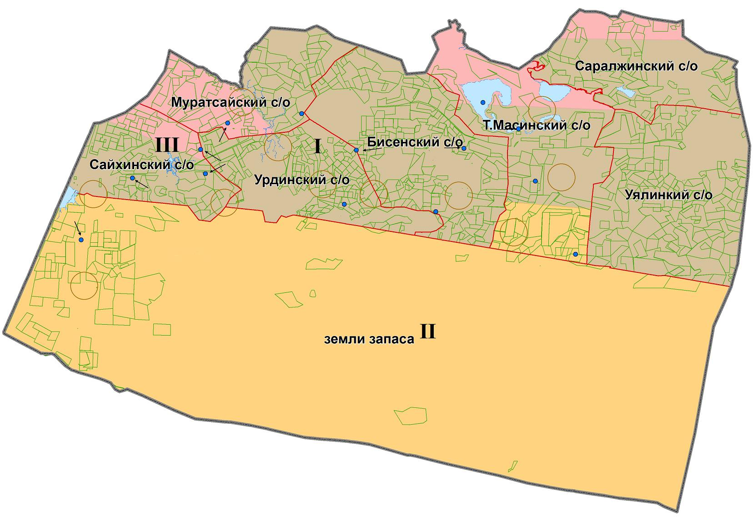

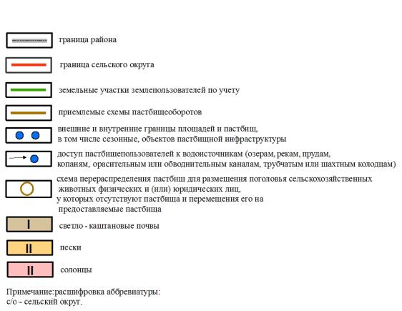

© 2012. РГП на ПХВ «Институт законодательства и правовой информации Республики Казахстан» Министерства юстиции Республики Казахстан